Osteosíntesis mini-invasiva con placas bloqueadas en fracturas metafisarias distales de tibia.
Comparación de resultados entre fracturas AO 43A y AO 43C.

Introducción
Las fracturas distales de tibia en el adulto representan el 1% del total de las fracturas, y el 10 % de todas las fracturas de la tibia. Implican un desafío para el cirujano no solo por la su complejidad, sino también por la localización yuxta-para-articular del tobillo y la escasa cobertura de partes blandas ⁽²⁸⁾. La mayoría están causadas por traumatismos de alta energía, aunque también pueden ser secundarias a traumatismos de baja energía.
Desde el punto de vista anatómico, el tercio distal de la tibia tiene una limitada cobertura muscular, por lo que su vascularización es más pobre.
El tratamiento incruento puede resultar en una serie de complicaciones tales como consolidación viciosa, pseudoartrosis, y rigidez de tobillo, entre otras ⁽²⁰⁾.
Clásicamente se han tratado mediante reducción abierta y fijación interna, para lograr una estabilización primaria y permitir la rehabilitación más rápida. Sin embargo, la amplia disección y desperiostización, sumado a la pobre vascularización local, llevó a una alta tasa de complicaciones, incluyendo la infección, la mala cicatrización de las heridas, la consolidación viciosa y la pseudoartrosis ^{(14,16,24)}.
Si bien el “gold standard” en el tratamiento de la mayoría de las fracturas tibiales es el enclavado endomedular, no todas las fracturas (por su localización muy distal, o bien por alteraciones de la forma tibial o estrechez de su canal), pueden tratarse con dicha osteosíntesis. Extender su indicación a fracturas distales, se ha asociado a fijación inestable, y vicios de consolidación ^{(4,22)}.
El objetivo del tratamiento de las fracturas es lograr una reducción anatómica articular, buena alineación tibial, una fijación estable, respetar las partes blandas, y permitir una rehabilitación precoz. Para seguir estos preceptos, sin lesionar la vascularización y las partes blandas, es que se desarrollaron las técnicas mínimamente invasivas, que permiten mantener el hematoma fracturario, mínima disección, y reducción indirecta ^{(12,26)}. Asociado a la técnica poco traumática, se suma el desarrollo de sistemas de osteosíntesis que permiten menor trauma, y una estabilidad relativa, con formación de callo óseo; como son el desarrollo de la placa puente, placas de bajo contacto cortical,
Por todo lo expuesto es que las técnicas mínimamente invasivas parecen tener tasas más altas de unión, menores tasas de complicaciones postoperatorias y menor necesidad de uso de injerto óseo ^{(12, 14, 17)}.

El objetivo del presente trabajo es comparar los resultados del tratamiento mínimamente invasivo con placas de tibia distal, entre los grupos de fracturas tipo AO 43A y las tipo AO 43C1-C2

Material y métodos
Muestra poblacional.
Entre marzo del 2004 y marzo del 2012, fueron tratados mediante técnica MIPO de tibia distal, 36 pacientes que presentaban fracturas metafisarias distales de tibia. Del total, fueron seguidos y evaluados 32 pacientes, siendo éstos los incluidos en el presente estudio.
Todos fueron intervenidos quirúrgicamente mediante reducción y osteosíntesis mínimamente invasiva con placas bloqueadas.
El criterio de elección del método, fue realizado previo análisis y medición radiográfica (Figuras. 1 y 2) con o sin tomografía axial computada de acuerdo al caso (ante sospecha o confirmación de compromiso de pilón tibial se realizó TAC) (Figura. 3). Se evaluó el tipo, localización (distal metafisaria), número y forma de trazo, y desplazamiento fracturario, así como la existencia de compromiso de fractura articular en el pilón tibial. También se tuvo en cuenta el diámetro del canal medular (medido radiológicamente) en la elección del método (diámetros de 8 mm o menores, se optó por la técnica MIPO). Todos los casos fueron fracturas distales de tibia, con o sin compromiso del plafond tibial, por lo que se priorizó el uso de la placa distal (para brindar mejor estabilización, y evitar consolidaciones viciosas). Si bien el uso de “poller screw” cuando se realiza el enclavado endomedular, ayuda a la reducción del fragmento distal pequeño, disminuyendo los vicios de eje; el uso de la placa, nos permite una reducción más anatómica. Por lo antes descripto, es que a pesar del “gold standard” (clavo endomedular) en el tratamiento de las fracturas tibiales generales, realizamos esta serie con la utilización de placas bloqueadas.
En los casos de fracturas de trazo simple en pilón tibial, se asoció la colocación con misma técnica MIPO de tornillos canulados distales de 3.5 o 4.0 en forma percutanea.
Los criterios de inclusión fueron:
- Fracturas distales de tibia. con o sin trazo simple que se extienda a la articulación (AO A1, A2 y A3; y AO C1 y C2).
- Fracturas cerradas.
- Fracturas agudas.
- Tratamiento con técnica mínimamente invasiva (MIPO).
- Utilización de placas bloqueadas.
- Seguimiento mínimo de 18 meses.
Los criterios de exclusión fueron:
- Fractura distal de tibia con conminución o más de 3 fragmentos del pilón tibial (AO C3).
- Fracturas expuestas.
- Otras técnicas de tratamiento (no MIPO).
- Otro tipo de osteosíntesis, que no fueran placas bloqueadas.
- Falta de seguimiento.
- Fracturas en un esqueleto inmaduro.
A todos los pacientes se le solicitaron radiografías antero posterior y latero-lateral de pierna que incluyeran la articulación del tobillo, para establecer el patrón de fractura, deseje y desplazamiento, clasificación de la misma, compromiso o no articular, y realizar la planificación pre operatoria. En los casos con duda de trazo con extensión articular o confirmación del mismo, se completó el estudio de imágenes con una tomografía axial computada para su valorización.
Se utilizó la clasificación AO/OTA para fracturas distales de tibia.
Ninguna fractura fue expuesta (criterio de exclusión).
En cuanto a la actividad en el momento de la lesión: 12 pacientes sufrieron fracturas por accidente en vía pública (moto o automóvil), 6 por caída de propia altura, 5 por caída de escaleras, 5 por actividad deportiva recreacional, y 4 por caída de caballo.

Intervención quirúrgica y hospitalización.
El tiempo transcurrido desde el trauma y la lesión, hasta la intervención quirúrgica fue de 6,8 días promedio, con rango entre 2 y 30 días. (Gráfico A)
Se realizó reducción y osteosíntesis con técnica MIPO, mediante placa bloqueada de tibia distal en todos los casos (modelo LCP-Synthes en 9 pacientes, y modelo Axos-Stryker en 23 pacientes).
La técnica se ejecutó (previa reducción y osteosíntesis del peroné en los casos indicados, y previa reducción de la tibia), mediante una incisión distal por donde se ingresó la placa, tunelización supraperióstica de la tibia hacia proximal con elemento romo, y una o dos incisiones percutáneas proximales para la estabilización con tornillos proximales de la placa. En los casos de compromiso articular (AO C), se redujo la fractura articular con técnica MIPO y se estabilizó con tornillos percutáneos canulados.
Veintiún pacientes presentaron fractura asociada de peroné distal, que requirieron estabilización con una placa tercio de tubo, tres pacientes presentaron fractura en tercio medio-proximal del peroné que no requirieron estabilización, y 8 pacientes no presentaban fractura del peroné. (Gráfico B)
La estadía hospitalaria luego de la intervención, fue promedio de 1,5 días (con un rango de 1 día a 11 días, (dado un caso de politraumatismo severo con compromiso del estado general).

Evaluación y seguimiento.
Se realizó score AOFAS de tobillo y retropie ⁽¹¹⁾ en el preoperatorio, y a los 18 meses o más del post-operatorio. Se utilizó dicho score a pesar de no ser específico de tibia distal, por ser el más validado internacionalmente, y comparable con las publicaciones internacionales en fracturas de tibia distal que utilizan el mismo score AOFAS.
Los pacientes tuvieron un seguimiento clínico y radiológico. Se tomaron imágenes a las 3, 6 y 12 semanas, y luego de la consolidación, se le dio importancia para la evaluación a la radiología al año y medio de la cirugía. Se considero como resultado radiográfico definitivo las imágenes F y P realizadas a los 18 meses o más del post-operatorio.
El seguimiento promedio fue de 39,6 meses con rango entre los 18 y 98 meses.
Se definió como pseudoartrosis (no unión) aquella fractura no consolidada pasado un año de la intervención. Consolidación viciosa se definió como la incongruencia articular mayor a 2 mm o la desalineación en ejes mayor a 5° en cualquiera de sus planos ⁽¹⁹⁾.
Para la medición de desejes en el plano coronal se tomó el ángulo entre la línea correspondiente al eje del plafón tibial y el domo astragalino. La medición de ejes en la tibia, se realizó de acuerdo a sus ejes mecánicos en la radiología antero-posterior y de perfil.
Para la medición del acortamiento, se comparó con el miembro opuesto sano, mediante escanograma radiológico o medición tomográfica de medición.
Se evaluó la movilidad del tobillo, el dolor, la fuerza del miembro inferior, el eje del miembro clínico y la capacidad de marcha, utilizando el score AOFAS, y comparándolo con el miembro contralateral sano.
Se realizó test comparativo para la evaluación de los resultados entre los pacientes que presentaban fracturas tipo AO A y los tipo AO C.
Se consignaron las complicaciones.

Diseño epidemiológico-estadístico.
Se planteó un diseño epidemiológico de tipo descriptivo, para realizar el estudio mediante un análisis de serie de casos..
Las hipótesis que se plantean en el presente estudio son dos:
- las fracturas distales de tibia con o sin compromiso simple de pilón tibial, al ser tratadas en forma mínimamente invasiva, presentan buenos resultados clínico-funcionales;
- las fracturas tipo AO 43A tienen mejor evolución clínica, carga de peso más precoz, y menor tiempo al reintegro a sus actividades previas, que las fracturas tipo AO 43C1 y C2
La población blanco de la muestra para el presente estudio, fueron los pacientes tratados en una misma institución con la técnica que se describe debajo; con seguimiento mínimo de 18 meses, e intervenidos quirúrgicamente por dos cirujanos especialistas en pierna, tobillo y pie con experiencia en cirugía mínimamente invasiva.
El análisis se basó en medidas de proporciones, medias y porcentajes, a lo que se agregó la comparación de grupos de acuerdo al compromiso o no de la superficie articular. Para ello, debido a que el tamaño muestral es pequeño, se utilizó la prueba “t” de Welch, asumiendo que ambos grupos presentaban varianzas similares, y una población homogénea.

Resultados (Tabla 2)
Del total de pacientes, 20 correspondieron al sexo masculino y los 12 restantes al sexo femenino.
La edad promedio en el momento de la lesión, fue de 40,1 años, con un rango entre 17 y 78 años. El grupo con fracturas tipo AO 43A presentó un promedio de edad de 38,7 años; y el grupo con fracturas tipo 43C1 y 2 un promedio de edad de 42,2. (Tabla 1)
Del total de la población en estudio, el 59,4% presentó fracturas tipo AO 43A; y el 40,6% restante fracturas AO 43C. En cuanto a los subtipos, 10 pacientes fueron clasificados como fracturas 43 A1; 4 casos fueron 43 A2; y 5 pacientes 43 A3. Del total de pacientes con fracturas tipo C, 6 presentaros fracturas 43 C1; y 7 casos presentaron fractura tipo 43 C2.
El score AOFAS en el pre-operatorio, arrojó un valor promedio de 21 puntos en ambos grupos (AO43A y AO43C1-2).
El score AOFAS global del post-operatorio a más de 18 meses de evolución, presentó un promedio de 94,3 puntos (rango 85 a 100 puntos).
El incremento global del score AOFAS entre el pre y post-operatorio fue de 73,3 puntos promedio.
El grupo AO tipo A: el test estadístico arrojó una media de 95,89 puntos AOFAS con DS: 4,99. (Gráfico D)
En el grupo AO tipo C1-2: el test estadístico arrojó una media de 92,15 puntos con DS: 5,82 de la escala AOFAS. (Gráfico E)
La mejoría del score AOFAS fue mayor en el grupo de fracturas tipo A; y comparando la puntuación AOFAS final de ambos grupos (fracturas AO tipo A y el tipo C): t= 1,8874 (IC 95%), con una p:0,03; lo que indica una diferencia significativa estadísticamente entre ambos grupos.
La carga del peso corporal se permitió a las 8,7 semanas promedio (rango: (6 – 24) (Gráfico F)
Si comparamos ambos grupos (fracturas AO tipo A y fracturas AO tipo C), podemos observar que la carga del peso corporal presento la siguiente distribución:
- Grupo AO A: una media de 8,73 semanas (DS:4,21)
- Grupo AO C: una media de 8,61 semanas (DS:1,44)
p: 0,46 para un intervalo de confianza del 95% (no significativa).

El retorno a la actividad previa a la lesión, fue de 9.3 meses promedio (rango: 4 – 24). (Gráfico C)
Si comparamos ambos grupos (fracturas AO tipo A y fracturas AO tipo C), podemos observar que el retorno a la actividad de los pacientes, presento la siguiente distribución:
- Grupo AO A: una media de 8,61 meses (DS:5,21)
- Grupo AO C: una media de 10,5 meses (DS:10,65)
p: 0,16 para un intervalo de confianza del 95% (no significativa).

Ningún paciente refirió claudicación durante la marcha, si bien hubo una pérdida de la dorsiflexión del tobillo comparativa con el lado sano, de 6° promedio.

Complicaciones:
- Dos casos de trastornos en portales de acceso con celulitis (retardos en cicatrización de heridas) tratados mediante antibióticoterapia via oral, curaciones locales con antisépticos e Iruxol NR. Uno en el grupo AO 43A , y uno en el grupo 43C
- 10 casos de intolerancia a la osteosíntesis por dolor, que determinó el retiro de la misma, luego de la consolidación de la fractura. Un caso de retiro se debió a pseudoartrosis (ver debajo), y en 4 casos se indicó retiro de osteosíntesis por edad del paciente, a pesar de ser asintomático.
- Un caso de disestesias en territorio del safeno interno.
- Un caso en tipo AO 43C2 de defecto de reducción, por lo que se re-intervino quirúrgicamente, y se colocó placa bloqueada del lado lateral tibial, previa corrección de reducción.
- un caso de pseudoartrosis con rotura de tornillos proximales de la placa tibia, e incurvación y fractura por stress del peroné distal, en una tipo 43C2; el cual fue tratado mediante retiro del implante, reducción abierta e injerto óseo con nueva placa bloqueada de tibia distal; presentando en su evolución una escala final AOFAS de 100 puntos.
- Un caso de síndrome regional complejo, tratado medicamentosamente y con rehabilitación kinésica.

No se observaron casos de infecciones profundas.
No se observaron vicios de ejes o trastornos de reducción (salvo caso comentado reintervenido), según los parámetros tomados como normales (menos de 2mm en superficie articular, y menos de 5° de deseje metáfiso-diafisario).
Ningún caso presentó discrepancias de miembros mayores a 10 mm.
No se observaron en la serie estudiada, signos de artrosis de tobillo postraumática en las radiografías alejadas (mediano plazo).

Discusión
La circulación endóstica de la tibia a través de sus vasos endomedulares, nutren las dos terceras partes de la cortical. El tercio superficial, recibe su vascularización a través de los tejidos blandos que lo rodean ⁽²¹⁾. Si los abordajes para la osteosíntesis son extensos, alteran la circulación de las partes blandas, por lo que se daña aún más la biología de curación de la fractura.
Con las técnicas MIPO para fracturas distales de tibia, estudios de inyección vascular demostraron la preservación del flujo sanguíneo óseo, en comparación con técnicas abiertas. ⁽²⁹⁾
Las criticas en contra de la fijación minimamente invasiva es la inhabilidad de alcanzar reducciones anatómicas como en el método de reducción abierta. La literatura no es clara en relación a cuál es la reducción aceptable.
Pai y colbs. ⁽¹⁸⁾, presenta en su trabajo, que de los 26 pacientes evaluados con técnica MIPO en fracturas distales de tibia, trece presentaban angulaciones menores a 2° de varo-valgo, seis dentro de 5° de varo; y cuatro dentro de 5° de valgo. Ningún paciente tenía más de 5° de deseje, y ningún paciente presentó más de 3° de recurvatum o antecurvatum. Coincidentemente en nuestra serie, observamos en todos los casos menos de 5° de deseje en todos los planos, con excepción de necesidad de reintervención en un caso, en agudo, por déficit de reducción.
El hecho de que todas las fracturas hayan sido cerradas influye de manera determinante en el resultado del score AOFAS alejado, en concordancia con otros trabajos que evaluaron una población similar de pacientes. Otro factor que puede haber influenciado en el resultado es que la mayoría de los de los casos fueron fracturas tipo A (59,4%), si bien las tipo C1 y 2 presentaron un resultado funcional similar estadísticamente, aunque con mayor complicaciones.
Lau y colbs. ⁽¹³⁾, evaluaron 48 casos de fracturas distales tratadas con técnica MIPO, y encontraron 7 casos de celulitis tardías (6 en fracturas cerradas), correspondiente al 14,6%. En el presente estudio, solo se observaron 2 casos de celulitis con retardo de cicatrización de los portales (6,25%). En el mismo estudio, relata que el 52% de los pacientes requirieron retiro de osteosíntesis por dolor y conflicto con la piel. En nuestra serie, si bien el 47% se retiró la osteosíntesis, sólo en el 31% fue por intolerancia y dolor.
Gao y colbs. ⁽⁶⁾ evaluaron 32 fracturas tibiales distales operadas por técnica MIPO y placas bloqueadas, y encontraron dos infecciones superficiales al igual que la serie nuestra; y solo el 19% de dolor en la osteosíntesis posterior. En nuestra serie el 31% presentó irritación de partes blandas por la osteosíntesis.
En cuanto a la movilidad del tobillo se observó una disminución de la misma en dorsiflexión de 6° promedio comparado con el lado sano.
Ronga y colbs. ⁽²³⁾, hicieron una evaluación de tratamiento de fracturas distales con placas bloqueadas en 21 pacientes adultos, y observaron que el 21% presentaba vicios angulares, todos menores a 7°, y la discrepancia final respecto al lado sano, fue menor a 11mm en todos los casos. En la serie presentada, observamos una discrepancia comparativa radiológica, menor a 10mm y tolerable clínicamente.
Gupta y colbs. ⁽⁷⁾, analizaron 77 pacientes intervenidos quirúrgicamente con técnica MIPO, y observaron que 7 casos presentaron retardo de consolidación (9%), y en todos ellos se había utilizado el método de placa puente por cierta conminución metafisaria. Consideraron retardo cuando presentaban más de 9 meses de evolución. También presentaron 3 casos de pseudoartrosis (3,9%), con necesidad de reintervención e injerto. En nuestra serie, observamos un caso de pseudoartrosis (3,1%), en una fractura tipo C2.
Collinge y Protzman ⁽³⁾, realizaron el seguimiento de 38 pacientes entre 12 y 48 meses, y encontraron un score AOFAS promedio de 85 puntos en el post-operatorio, analizados como buenos y excelentes resultados. En el presente análisis, se encontró un promedio de score AOFAS a más de 18 meses de 94,3 puntos.
Helfet y colbs., ⁽⁸⁾ evaluaron 20 fracturas distales tratadas con MIPO con placa semitubular, y mencionan que la carga del peso corporal la permitieron a las 10,7 semanas promedio; y presentaron 4 consolidaciones viciosas. En la serie evaluada en el presente trabajo, la carga de peso corporal se permitió a las 8,7 semanas, sin observar vicios de ejes significativos. Creemos que es dado a la estabilidad producida por la placa bloqueada premoldeada.
Respecto a la reducción abierta y fijación interna, existen múltiples trabajos que mencionan la alta tasa de complicaciones de partes blandas, infección y limitación de la función articular. Por ello, los autores recomiendan pensar en otros tipos de tratamiento para estas fracturas. En el presente trabajo, mediante técnica mini-invasiva, no obtuvimos dichos índices elevados de complicaciones.

Conclusiones
Generales:
- La osteosíntesis mínimamente invasiva de la tibia distal con placa y tornillos, presenta una buena evolución clínico-funcional.
- La osteosíntesis mínimamente invasiva con placas bloqueadas de 3.5 en fracturas distales de tibia, tiene bajo índice de reintervenciones (6,2%).
- En el presente estudio se observaron menor número de complicaciones comparando con la reducción abierta y fijación interna.
- La osteosíntesis mínimamente invasiva con placa y tornillos, es una buena alternativa, para los casos que no tienen indicación de enclavado endomedular en fracturas de tibia distal.
Particulares comparativo:
- Las fracturas tipo AO 43A presentarían mayor mejoría global, según la escala AOFAS.
- Las fracturas tipo AO 43A presentarían menor índice de complicaciones mayores como defectos de reducción, retardo de consolidación y pseudoartrosis.
- Los pacientes de ambos grupos (43A y 43C1-2) presentarían similar tiempo de carga del peso y de reintegro a sus actividades según análisis estadístico.

Conflictos e intereses
Los autores del presente trabajo, no presentan ningún conflicto de interés.

Bibliografía
- Borrelli J Jr, Prickett W, Song E, Becker D, Ricci W (2002) Extraosseous blood supply of the tibia and the effects of different plating techniques: a human cadaveric study. J Orthop Trauma 16 (10):691–695
- Brumback RJ, McGarvey WC (1995) Fractures of the tibial plafond. Evolving treatment concepts for the pilon fracture. Orthop Clin North Am 26(2):273–285
- Collinge C, Protzman R. Outcomes of Minimally Invasive Plate Osteosynthesis for Metaphyseal Distal Tibia Fractures. J Orthop Trauma Volume 24, Number 1, 2010¸24-29
- Dogra AS, Ruiz AL, Thompson NS, Nolan PC (2000) Diametaphyseal distal tibial fractures—treatment with a shortened intramedullary nail: a review of 15 cases. Injury 31 (10):799–804
- Farouk O, Krettek C, Miclau T, Schandelmaier P, Tscherne H (1999) The topography of the perforating vessels of the deep femoral artery. Clin Orthop 368:255–259
- Gao H, Zhang CQ, Luo CF, et al. Fractures of the distal tibia treated with polyaxial locking plating. Clin Orthop Relat Res 2009;467(3):831–7.
- Gupta R, Rohilla RK, Sangwan K, Singh V, Walia S. Locking plate fixation in distal metaphyseal tibial fractures: series of 79 patients. International Orthopaedics (SICOT) (2010) 34:1285–1290
- Helfet DL, Shonnard PY, Levine D, Borrelli Jr J. Minimally invasive plate osteosynthesis of distal fractures of the tibia. Injury 1997;28(Suppl 1): A42–7.
- Helfet DL, Suk M. Minimally invasive percutaneous plate osteosynthesis of fractures of the distal tibia. AAOS (2004) 53:471–475
- Im GI, Tae SK: Distal metaphyseal fractures of tibia: a prospective randomized trial of closed reduction and intramedullary nail versus open reduction and plate and screws fixation. J Trauma; 59: 1219-23, 2005.
- Kitaoka HB, Alexander IJ, Adelaar RS, Nunley JA, Myerson MS, Sanders M. Clinical rating systems for the ankle-hindfoot, midfoot, hallux, and lesser toes. Foot Ankle Int. 1994 Jul;15(7):349-53.
- Kretteck C (1997) Concepts of minimally invasive plate osteosynthesis. Injury 28(Suppl 1):805–809
- Lau TW, Leung F, Chan CF, Chow SP. Wound complication of minimally invasive plate osteosynthesis in distal tibia fractures. International Orthopaedics (SICOT) (2008) 32:697–703
- Leunig M, Hertel R, Siebenrock KA, Ballmer FT, Mast JW, Ganz R (2000) The evolution of indirect reduction techniques for the treatment of fractures. Clin Orthop 375:7–14
- Milnar SA, Davis TR, Muir KR, Greenwood DC, Doherty M (2002) Long-term outcome after tibial shaft fracture: is malunion important? J Bone Joint Surg 84A(6):971–980
- Oh C-W, Kyung H-S, Park I-H, Kim P-T, Ihn JC (2003) Distal tibia metaphyseal fractures treated by percutaneous plate osteosynthesis. Clin Orthop 408:286–291
- Oh C-W, Park B-C, Kyung H-S, Kim SJ, Kim HS, Lee SM, Ihn JC (2003) Percutaneous plating for unstable tibial fractures. J Orthop Sci 8(2):166–169
- Pai V,Coulter G, Pai V: Minimally invasive plate fixation of the tibia. International Orthopaedics (SICOT) (2007) 31:491–496
- Picher W, Grechening W, Tesch N. The risk of iatrogenic injury to the deep peroneal nerve in minimally invasive osteosynthesis of the tibia with the less invasive stabilization system. JBJS br 2009; 91: 385 – 7
- Rakesh K, Gupta, Rajesh K, Kapil S, et al. Locking plate fixation in distal metaphyseal tibial fractures: series of 79 pacients. International Orthopedics (SICOT) 2010; 34: 1285 – 1290
- Rhinlander F (1968) The normal microcirculation of diaphyseal cortex and its response to fracture. J Bone joint Surg 50 (4):784– 800
- Robinson CM, McLaughlan GJ, McLean IP, Court-Brown CM (1995) Distal metaphyseal fractures of the tibia with minimal involvement of the ankle. Classification and treatment by locked intramedullary nailing. J Bone Joint Surg 77(5):781–787
- Ronga M, Longo UG, Maffulli N. Minimally Invasive Locked Plating of Distal Tibia Fractures is Safe and Effective. Clin Orthop Relat Res (2010) 468:975–982
- Schutz M, Sudkamp NP (2003) Revolution in plate osteosynthesis new internal fixator systems. J Orthop Sci 8(2):252–258
- Teeny SM, Wiss DA. Open reduction and internal fixation of tibial plafond fractures Variables contributing to poor results and complications. Clin Orthop Relat Res. 1993 Jul;(292):108-17.
- Tornetta P, Weiner L, Bergman M, Watnik N, Steuer J, Kelley M, Yang E (1993) Pilon fractures: treatment with combined internal and external fixation. J Orthop Trauma 7(6):489–496
- Vallier HA, Le TT, Bedi A. Radiographic and clinical comparisons of distal tibia shaft fractures (4 to 11 cm proximal to the plafond): plating versus intramedullary nailing. J Orthop Trauma. 2008 May-Jun;22(5):307-11.
- Vasu Pai, Gareth C, Vishal Pai. Minimally invasive plate fixation of tibia. International Orthopedics (SICOT) 2007; 31: 491 – 496
- Wade R, Bruce H, Ziran M, et al. Locking plates: Tips and triks. JBJS Am 2007; 89: 2298 – 307
- Yang SW, Tzeng HM, Chou YJ, et al: Treatment of distal tibial metaphyseal fractures: Plating versus shortened intramedullary nailing Injury; 37: 531-5, 2006.

Gráfico A: Días transcurridos entre lesión y día de la intervención quirúrgica.

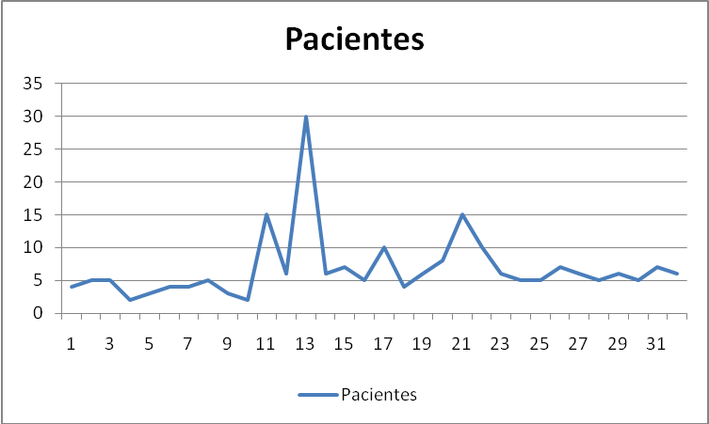

Gráfico B: Porcentaje de fracturas asociadas del peroné y operadas de la serie:
(21,66%: fracturas operadas. 3,9%: Fracturas no operadas. 8,25%: Sin fractura de peroné)

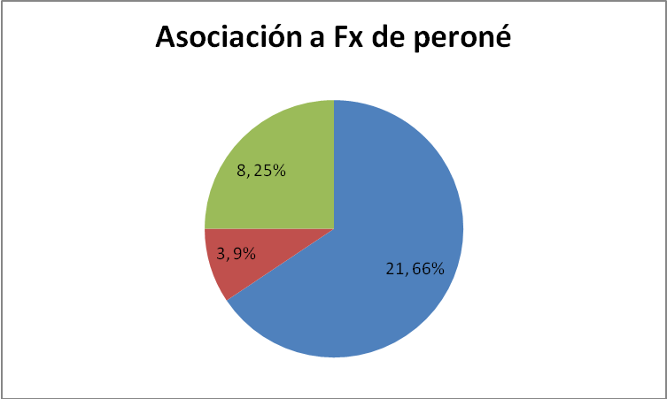

Tabla 1: datos de pacientes y clasificación de fracturas. Seguimiento.

N | Nombre | Edad | Sexo | AO | Fx. Peroné | Seguimiento (m)
1 | P F | 41 | M | C1 | Si | 72
2 | CJ | 42 | M | C1 | No | 66
3 | del Z, G | 51 | M | C1 | No | 18
4 | L P | 37 | M | A1 | No | 24
5 | de M, C | 32 | F | A3 | No | 36
6 | P, AM | 53 | F | C1 | Si | 65
7 | B C, H | 32 | M | A1 | Si | 81
8 | V, M | 34 | M | A1 | Si | 38
9 | B, A | 23 | F | C2 | Si | 18
10 | L, L | 40 | M | A2 | No | 59
11 | R, M | 59 | F | C2 | Si | 50
12 | A, M | 17 | M | C1 | Si | 44
13 | M T | 54 | F | A3 | Si | 33
14 | M, C | 28 | M | A1 | Si | 39
15 | M, E | 44 | M | C2 | No | 45
16 | H, S | 78 | F | A2 | Si | 24
17 | C, S | 56 | F | A1 | No | 18
18 | U, MV. | 46 | F | C2 | SI | 98
19 | G, G | 50 | F | C2 | Si | 90
20 | R, M | 48 | F | C2 | Si | 10
21 | P, G | 28 | F | A1 | Si | 18
22 | F, M | 49 | F | A1 | Si | 18
23 | BM | 47 | M | A1 | Si | 72
24 | RM | 17 | M | A2 | No | 31
25 | ZC | 46 | M | C1 | Si | 25
26 | FP | 29 | M | C2 | Si | 24
27 | CJ | 17 | M | A1 | Si | 19
28 | G.JF | 34 | M | A2 | Si | 18
29 | M.JP | 29 | M | A3 | si | 23
30 | R.N. | 76 | M | A3 | Si | 38
31 | C.A | 21 | M | A1 | Si | 18
32 | P. F | 26 | M | A3 | Si | 37

Tabla 2: Resultados generales.

N | Nombre | AO | Carga de peso (Sem) | Discrep. MMII (> 1 cm) | Angulacion < 7º | Retorno actividad previa (meses) | Infección Profunda | Claudicac, marcha | PS | Artrosis Post Trauma
1 | P F | C1 | 8 | No | Si | 9 | No | No | No | No
2 | CJ | C1 | 8 | No | Si | 7 | No | No | No | No
3 | del Z, G | C1 | 8 | No | Si | 18 | No | No | No | No
4 | L P | A1 | 8 | No | Si | 6 | No | No | No | No
5 | de M, C | A3 | 24 | No | Si | 24 | No | No | No | No
6 | P, AM | C1 | 8 | No | Si | 6 | No | No | No | No
7 | B C, H | A1 | 8 | No | SI | 6 | No | No | No | No
8 | V, M | A1 | 9 | No | Si | 7,5 | No | No | No | No
9 | B, A | C2 | 8 | No | Si | 3 | No | No | No | No
10 | L, L | A2 | 10 | No | Si | 6 | No | No | No | No
11 | R, M | C2 | 10 | No | Si | 12 | No | No | No | No
12 | A, M | C1 | 10 | No | si | 7,5 | No | No | No | No
13 | M T | A3 | 10 | No | Si | 7 | No | No | No | No
14 | M, C | A1 | 8 | No | SI | 6 | No | No | No | No
15 | M, E | C2 | 8 | No | Si | 24 | No | No | Si | No
16 | H, S | A2 | 9 | No | Si | 6 | No | No | No | No
17 | C, S | A1 | 12 | No | si | 6 | No | No | no | No
18 | U, MV. | C2 | 8 | No | si | 12 | No | No | No | No
19 | G, G | C2 | 12 | No | SI | 7 | No | No | No | No
20 | R, M | C2 | 9 | No | Si | 9 | No | No | No | No
21 | P, G | A1 | 8 | No | Si | 20 | No | No | No | No
22 | F, M | A1 | 7 | No | Si | 7 | No | No | No | No
23 | BM | A1 | 7 | No | Si | 6 | No | No | No | No
24 | RM | A2 | 4 | No | si | 6 | No | No | No | No
25 | ZC | C1 | 6 | No | Si | 11 | No | No | No | No
26 | FP | C2 | 8 | No | SI | 9 | No | No | No | No
27 | CJ | A1 | 6 | No | Si | 5 | No | No | No | No
28 | G.JF | A2 | 7 | No | Si | 8 | No | No | No | No
29 | M.JP | A3 | 10 | No | si | 7 | No | No | No | No
30 | R.N. | A3 | 9 | No | si | 13 | No | No | No | No
31 | C.A | A1 | 4 | No | si | 8 | No | No | No | No
32 | P. F | A3 | 9 | No | si | 8 | No | No | No | No

Gráfico C: retorno a las actividades habituales previas a la lesión (en meses).

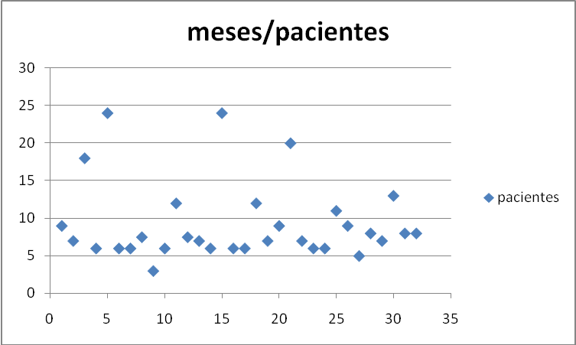

Gráfico D: Incremento de puntos AOFAS en el PO alejado, de pacientes AO 43 A

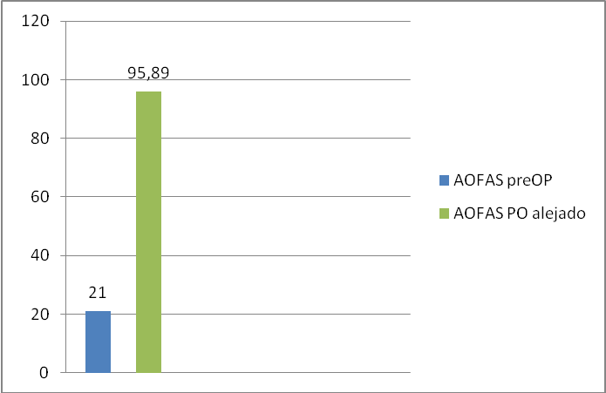

Gráfico E: Incremento de puntos AOFAS en el PO alejado, de pacientes AO 43 C1-2

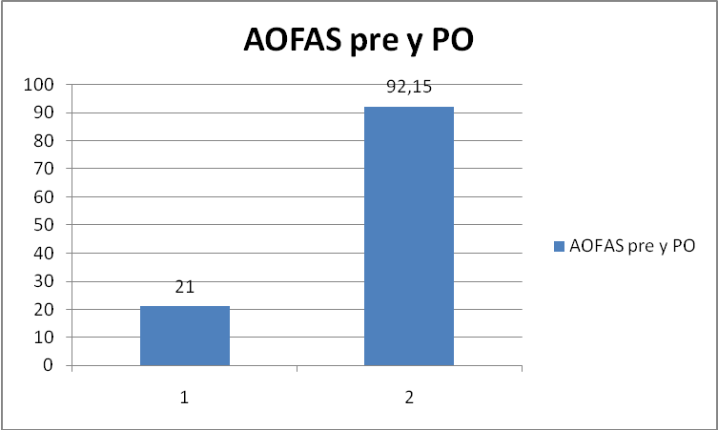

Gráfico F: carga de peso corporal en semanas de los pacientes de la serie.

